案件 | ビジネスアプリ対応開発
議題 | 定例会
日時 | 2022年4月5日(火) 11:00～11:30
場所 | Web会議
出席者 | コマツ(K): 塚原、清水、玉岡  エグゼ(E):松下、本吉、久我 ※敬称略
配付資料 | 【NGK1.2ビジネスアプリ対応】定例会_20220405.pptx

議事内容 |  | 対応方法
 |  | 決定:○  課題:Ｗ  保留:Ｐ | 期限  担当
0 | アジェンダ  1）進捗状況報告（全体）  2）進捗状況報告（工程別）  1.基本設計  2.詳細設計  3.製造  3）チケット状況共有  4）ご相談事項  5）次回予告
1 | 進捗状況報告（全体）  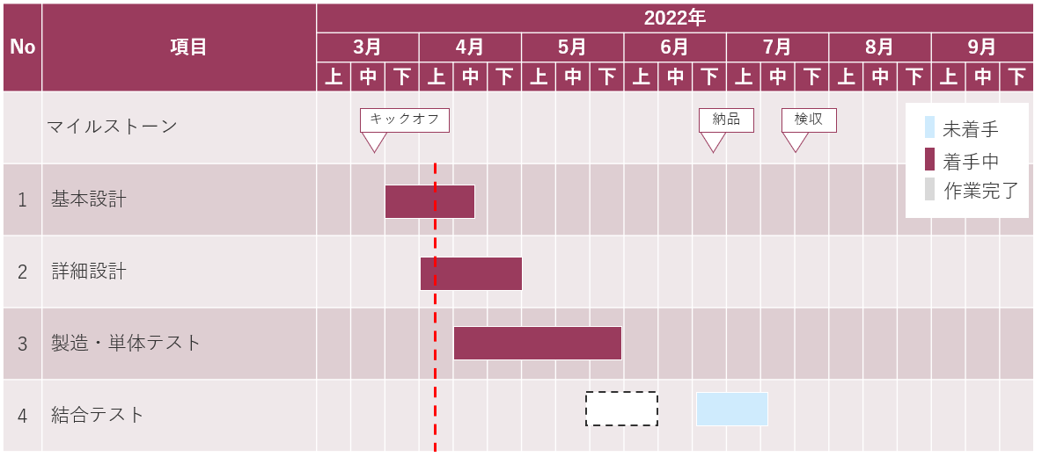
2 | 進捗状況報告（工程別）  - 基本設計  →未着手が1件残っている。  社内レビューが完了し、コマツ様へレビュー依頼をしている状況である。（E）  - 詳細設計  →個別APIはSwaggerUIの提供待ちとなっているため、未着手である。（E）  - 製造  →未着手である。（E） | Ｗ  Ｗ  Ｗ  Ｗ | エグゼ  コマツ様  エグゼ  エグゼ
3 | チケット状況共有  #8393,#8444  →クローズである。（E）  #8394  →追加での確認が発生している状況である。（E） | Ｗ | エグゼ
4 | ご相談事項  ・納品、検収について  →結合試験が遅れることにより、納品から検収完了までの期間が短くなるが、  開始できる機能から結合試験を実施できるようNTCS社含め調整を行いたい。（E）  →承知した。（K：塚原様）  →固定値を返却するAPIの配置を行っていただくという案は  NTCS社からは元々の見積に入っていないため対応が難しいという回答を得たが、  準委任契約を結んでいるようであればその中で実施は可能か。(E)  →準委任契約は発生するため可能ではあるが、その分実際のAPIの提供が遅れては  意味が無いため、コマツにて検討させていただきたい。(K 塚原様)  ・送信要求（送信番号単位）  →画面イメージの認識があっているか確認をさせていただきたい。（E）  →#8427にてNTCS社にてレスポンスを整理したためそちらを基準に画面の  ご検討をお願いします。(K 塚原様)  →承知しました。(E)  ・要件定義をした際の見積時からの機能増  →要件定義から仕様変更が発生し追加となった機能1機能、要件定義書からは  読み取れなかった機能2機能が発生している状況である。  正式見積を行いバッファでカバーできるのかを確認し、カバーできなかった場合には  ご相談させていただきたい。（E）  ・会議開催時刻についての確認  →ビジネスアプリ対応開発定例会の開始を11時からではなく、三社定例会終了後すぐに  開催で問題ないか確認をさせていただきたい。（E）  →問題ない。（K：塚原様） | Ｗ  Ｗ  Ｗ  〇 | コマツ  エグゼ  エグゼ
5 | 次回予告  04/12(火) 11:00～11:30 定例会  04/19(火) 11:00～11:30 定例会  04/26(火) 11:00～11:30 定例会  05/03(火) GWのためスキップ  05/10(火) 11:00～11:30 定例会  05/17(火) 11:00～11:30 定例会  05/24(火) 11:00～11:30 定例会  05/31(火) 11:00～11:30 定例会  06/07(火) 11:00～11:30 定例会  06/14(火) 11:00～11:30 定例会  06/21(火) 11:00～11:30 定例会  06/28(火) 11:00～11:30 定例会  07/05(火) 11:00～11:30 定例会  07/12(火) 11:00～11:30 定例会  07/19(火) 11:00～11:30 定例会  -- 以上 –– | 〇

